ISG für LK 100/300 ohne Montage

Kingspan Light + Air

Eigenschaften

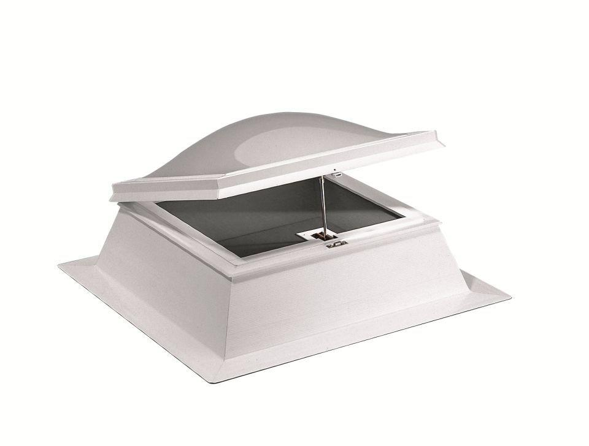

GTIN:

4028063104561

HAN:

11000150365

Breite (mm)

300,00

Länge (mm)

1.000,00